1. Выучить, какой оборот называется "прерванным" - D - VI (вместо ожидаемого разрешения в тонику), особенности разрешенмя D7 в VI53 (D разрешается не в тонику, а в VI ступень, все остальные звуки D7 разрешаются по-прежнему - таким образом, D7 в прерванном обороте разрешается в VI53 с удвоенным терцовым тоном)
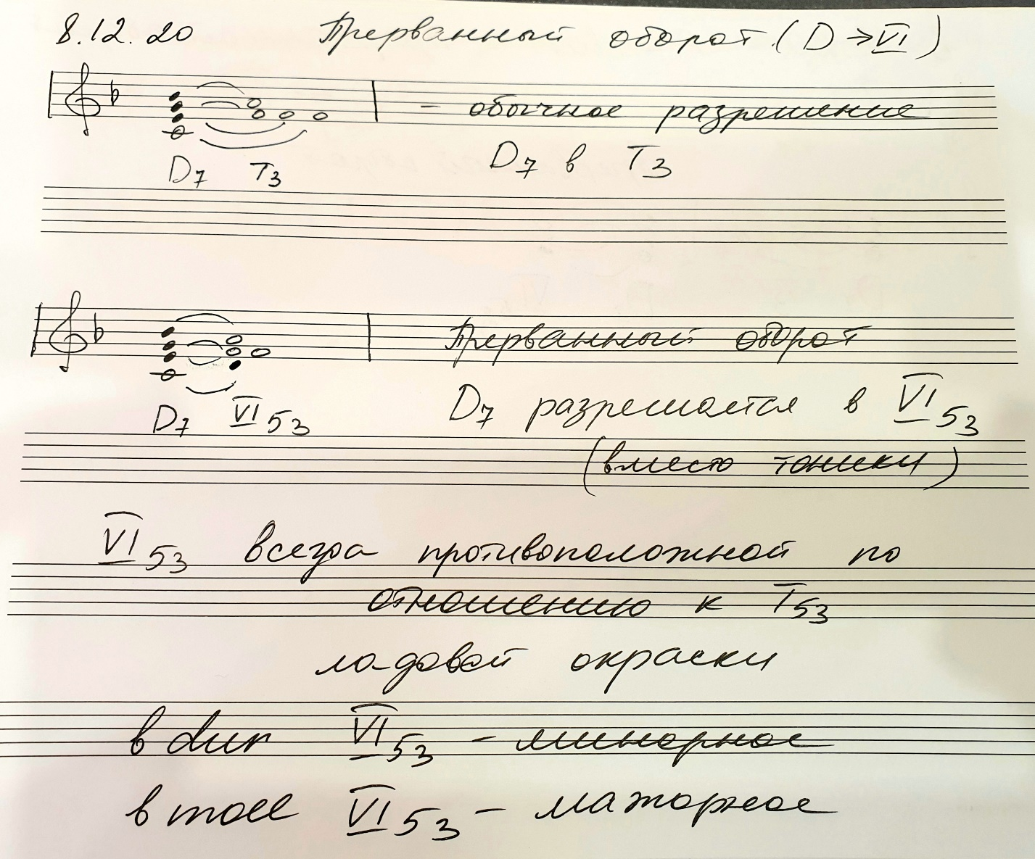

2. Фото классной работы:
- диктант устойчивые ступени,
- диктант устойчивые и неустойчивые ступени,
- название 3-х ладов, которые определяете по слуху

3. Написать 3 ритмических диктанта - аудиозаписи диктантов в приложении (определяете размер и записываете только ритмический рисунок - штилями, без нот).

